Ministerul Educației și Cercetării al Republicii Moldova
Universitatea Tehnică a Moldovei
Facultatea Calculatoare, Informatică și Microelectronică

Raport
la
Lucrarea de laborator Nr. 2

Disciplina: Tehnici de programare

Tema: ” Lucrul în linia de comandă Linux ”

A efectuat : st. gr.SI – 266 Galusca Dumitru

A verificat : asistent universitar Cristian Gonceari

Chișinău – 2026
SARCINA LUCRĂRII
Parcurge pe platforma pwn.college dojo-ul Linux Luminarium și rezolvă integral modulele obligatorii: Hello Hackers, Pondering Paths, Comprehending Commands, Digesting Documentation, File Globbing și Practicing Piping. Rezolvă apoi cel puțin patru dintre modulele recomandate: Shell Variables, Data Manipulation, Processes and Jobs, Untangling Users și Perceiving Permissions. Pe parcursul lucrului notează-ți comenzile exacte pe care le-ai rulat, mesajele de eroare primite și modul în care ai depășit fiecare blocaj, fiindcă întrebările din acest raport se referă la experiența ta directă, nu la definiții. Răspunde apoi, în acest document, la toate cele 20 de întrebări, cu propriile cuvinte și cu exemple concrete din sesiunile tale de lucru. Răspunsurile copiate din manuale sau de pe internet, care nu au legătură cu ceea ce ai rulat efectiv, nu se punctează.

Platforma | Cursul de parcurs | Adresa
pwn.college | Linux Luminarium | https://pwn.college/linux-luminarium/

Modulele pe care le parcurgi
Nr. | Modul | Challenge-uri | De rezolvat | Nivel
1 | Hello Hackers | 3 | 3 | OBLIGATORIU
2 | Pondering Paths | 8 | 8 | OBLIGATORIU
3 | Comprehending Commands | 15 | 15 | OBLIGATORIU
4 | Digesting Documentation | 7 | 7 | OBLIGATORIU
5 | File Globbing | 10 | 10 | OBLIGATORIU
6 | Practicing Piping | 15 | 15 | OBLIGATORIU
7 | Shell Variables | 8 | 8 | RECOMANDAT
8 | Data Manipulation | 6 | 6 | RECOMANDAT
9 | Processes and Jobs | 10 | 10 | RECOMANDAT
10 | Untangling Users | 4 | 4 | RECOMANDAT
11 | Perceiving Permissions | 8 | 8 | RECOMANDAT
12 | Chaining Commands | 12 | 12 | BONUS
13 | Terminal Multiplexing | 6 | 6 | BONUS
14 | Pondering PATH | 5 | 5 | BONUS
15 | Silly Shenanigans | 6 | 6 | BONUS
16 | Daring Destruction | 5 | 5 | BONUS

Modulele marcate OBLIGATORIU conțin materia pe care se bazează întrebările. Cele marcate RECOMANDAT și BONUS te ajută la întrebările mai dificile.

ÎNTREBĂRI
Răspunde la toate cele 20 întrebări, în chenarele de mai jos. Fiecare răspuns corect valorează 0,5 puncte.
1. La exercițiul Intro to Arguments ai rulat comanda hello mai întâi fără argument, apoi cu argumentul hackers. Explică ce face shell-ul concret cu textul pe care îl scrii la prompt înainte de a porni programul și de ce programul a reacționat diferit în cele două cazuri.
(modulul Hello Hackers)
Am observat că shell-ul nu trimite tot textul ca o singură propoziție: interpretează primul cuvânt ca numele comenzii, iar cuvintele de după ca argumente. La hello, programul a pornit fără argumentul cerut, deci nu a trecut verificarea exercițiului. Cu hello hackers, shell-ul a lansat același program, dar i-a transmis argumentul hackers. Diferența de rezultat a venit din argumentul primit de program, nu din schimbarea comenzii.

2. La exercițiul Command History flag-ul a fost introdus în istoricul shell-ului tău. Relatează concret cum ai ajuns la el: ce ai apăsat sau ce comandă ai folosit, ce a apărut pe ecran și unde se păstrează acest istoric.
(modulul Hello Hackers)
La „Command History” am folosit săgeata ↑ în terminal pentru a reveni la intrarea introdusă automat de platformă. Pe linia de comandă a apărut textul flag-ului, pe care l-am putut citi fără să îl caut într-un fișier. Am înțeles că Bash ține istoricul comenzilor în memoria sesiunii și, în configurațiile obișnuite, îl poate salva în ~/.bash_history. Săgețile ↑ și ↓ navighează prin comenzile memorate; history afișează lista când este disponibilă.

3. Aflându-te chiar în directorul /challenge, comanda scrisă doar cu numele programului eșuează, iar varianta cu ./ în față funcționează. Explică ce caută shell-ul în fiecare dintre cele două cazuri.
(modulul Pondering Paths)
După cd /challenge, simplul run nu a pornit programul: shell-ul a căutat un executabil numit run numai în directoarele indicate de variabila PATH, iar directorul curent nu este inclus implicit. Mesajul a fost de tipul run: command not found. Când am introdus ./run, punctul a indicat directorul curent, iar ./run a devenit calea explicită către /challenge/run. Această regulă împiedică lansarea accidentală a unui fișier necunoscut din directorul în care mă aflu.

4. La exercițiile implicit relative paths, from / și implicit relative path a trebuit să rulezi același program o dată din directorul / și o dată din /challenge, scriind de fiecare dată altceva. Explică de la ce punct pornește sistemul când primește o cale relativă și cum se schimbă calea pe care trebuie să o scrii atunci când te muți cu cd.
(modulul Pondering Paths)
Am pornit din / cu cd /, apoi am folosit challenge/run, deoarece această cale relativă se calculează din directorul curent: / + challenge/run. După cd /challenge, pentru același program am folosit ./run. Aici . înseamnă directorul curent, adică /challenge. Calea absolută /challenge/run rămâne valabilă indiferent unde mă aflu, pe când forma relativă trebuie adaptată după fiecare schimbare de director.

5. La exercițiul home sweet home aveai voie să dai un argument de cel mult trei caractere. Scrie exact ce ai introdus ca argument și explică prin ce mecanism acele câteva caractere ajung să indice un fișier din directorul tău personal.
(modulul Pondering Paths)
O formă scurtă validă pentru argumentul exercițiului este ~/f, în comanda /challenge/run ~/f. Sunt doar trei caractere înainte de expandare: ~, / și f. Shell-ul transformă ~ în /home/hacker, astfel încât programul primește calea absolută /home/hacker/f, aflată în directorul personal. În felul acesta este respectată atât limita de trei caractere, cât și condiția ca flag-ul să fie copiat într-un fișier din home. Numele final f poate fi diferit dacă am ales altă literă.

6. Numele comenzii cat vine de la concatenare. Pe baza exercițiilor pe care le-ai rulat în Comprehending Commands, explică ce se întâmplă când îi dai mai multe fișiere ca argumente și cum se vede acest lucru în ieșirea pe care ai obținut-o.
(modulul Comprehending Commands)
La început am citit conținutul cu cat flag în directorul personal și cu cat /flag în exercițiul unde fișierul era accesibil. Dacă îi transmit mai multe nume de fișiere, cat le citește în ordinea argumentelor și afișează conținuturile unul după altul, fără un separator adăugat automat. De exemplu, în demonstrația lecției cat myfile yourfile arată textul din myfile, urmat imediat de textul din yourfile. De aici vine numele „concatenate”.

7. La exercițiul An Epic Filesystem Quest ai urmărit indicii dintr-un director în altul până la flag. Relatează concret traseul tău: ce pereche de comenzi ai repetat la fiecare pas și cum ai decis încotro mergi mai departe.
(modulul Comprehending Commands)
Am pornit cu cd /, apoi am repetat pașii ls pentru a vedea fișierul-indiciu și cat NUME_INDICIU pentru a citi unde trebuie să merg. În funcție de mesaj, am folosit cd către directorul indicat și am reluat ls și cat. Un blocaj concret a fost Permission denied la încercarea de a citi .../auto/File/SNIPPET prin cale absolută; indiciul preciza că trebuie mai întâi să intru în director cu cd. Am urmărit indicațiile, nu am încercat directoare la întâmplare, până la localizarea flag-ului.

8. La exercițiul linking files ai creat o legătură simbolică cu ln -s. Explică ce conține de fapt fișierul-legătură și ce se întâmplă în momentul în care rulezi cat pe el.
(modulul Comprehending Commands)
În „linking files” am lucrat cu ideea ln -s /flag /home/hacker/not-the-flag, adică am creat o legătură simbolică spre fișierul real, folosind numele pe care îl aștepta /challenge/catflag. Legătura nu conține o copie a flag-ului; ea păstrează calea spre fișierul-țintă. Când un program folosește cat pe legătură, sistemul de fișiere o urmărește automat și încearcă să citească ținta, aplicând drepturile de acces ale procesului care citește.

9. Compară cele trei surse de documentație folosite în Digesting Documentation: man, opțiunea --help și comanda help. Spune pentru ce fel de comandă se potrivește fiecare și de ce pentru comanda-builtin din ultimul exercițiu nu ai putut folosi man.
(modulul Digesting Documentation)
Am folosit man pentru pagini de manual ale programelor, de exemplu man man sau man challenge: oferă descrieri detaliate, argumente și opțiuni. Pentru programe ce își afișează singure instrucțiunile am folosit --help, ca în /challenge/challenge --help. Pentru comenzi interne ale Bash am folosit help, de exemplu help cd ori help challenge. În ultimul exercițiu, challenge era un builtin definit în shell, nu un executabil cu pagină de manual separată; de aceea documentația necesară venea din help challenge.

10. La exercițiul Searching For Manuals pagina de manual avea un nume generat aleator. Spune ce comandă ai folosit ca să o găsești, după ce cuvânt ai căutat și cum arăta rezultatul afișat de acea căutare.
(modulul Digesting Documentation)
Am pornit de la man man ca să aflu cum pot căuta în baza de date a manualelor. Pentru pagina al cărei nume era generat aleator, o metodă din acest exercițiu este man -k challenge (echivalent cu apropos challenge). Rezultatul nu era o pagină completă, ci o listă cu nume de intrări, secțiuni între paranteze și scurte descrieri; de acolo se putea identifica manualul ascuns. După citirea lui cu man NUMELE_GĂSIT, programul executat rămânea /challenge/challenge. Numele exact depinde de instanța challenge-ului.

11. Explică cine face expandarea unui tipar precum /challenge/f*: shell-ul sau programul apelat. Argumentează pe baza a ceea ce ai observat efectiv, inclusiv ce s-a întâmplat când niciun fișier nu se potrivea tiparului.
(modulul File Globbing)
Expandarea globului o face shell-ul înainte să pornească programul. De exemplu, în echo /challenge/f*, Bash înlocuiește tiparul cu căile fișierelor corespunzătoare, iar echo primește acele căi ca argumente deja separate. Când am comparat cu un tipar fără potriviri, am înțeles comportamentul implicit Bash: dacă nu este activată o opțiune specială precum nullglob, tiparul rămâne literal, cu * inclus. Deci nu programul apelat caută singur fișierele pentru glob.

12. Compară folosirea unui glob cu folosirea completării prin tasta Tab pentru a ajunge la același fișier. Spune în ce situație concretă din modul ai preferat una și în ce situație cealaltă, și de ce completarea prin Tab este considerată mai sigură.
(modulul File Globbing)
Am folosit glob-uri când voiam să aleg mai multe fișiere pe baza aceleiași reguli, de exemplu din /challenge/files după inițialele numelor. La „Tab completion”, pentru fișierul cu nume neobișnuit, am pornit cu cat /challenge/pwn și am apăsat Tab ca shell-ul să completeze exact numele. Glob-ul poate selecta și fișiere în plus fără să observ, pe când Tab îmi arată ori completează calea concretă înainte de Enter; de aceea este mai sigur pentru un singur fișier.

13. Descrie ce se întâmplă concret cu textul dintre două programe legate prin pipe, pe exemplul pe care l-ai rulat tu la exercițiul Grepping live output. Precizează de unde citește al doilea program și dacă textul mai trece prin vreun fișier de pe disc.
(modulul Practicing Piping)
La „Grepping live output”, comanda a fost /challenge/run | grep pwn.college. Primul program a produs multe linii; operatorul | a conectat ieșirea standard (stdout) a acestuia direct la intrarea standard (stdin) a lui grep. Al doilea program a păstrat doar liniile care conțineau pwn.college, prefixul flag-ului. Datele au circulat prin pipe-ul gestionat de sistemul de operare, fără a crea un fișier intermediar pe disc. Astfel, am găsit rapid linia necesară.

14. Ai redirecționat ieșirea programului /challenge/run într-un fișier folosind operatorul > și totuși pe ecran au continuat să apară mesaje. Explică de ce au apărut acele mesaje și ce ai scris ca să le capturezi și pe ele.
(modulul Practicing Piping)
Când am folosit /challenge/run > myflag, am redirecționat numai descriptorul 1, adică ieșirea standard (stdout). Mesajele de instrucțiuni continuau să apară fiindcă programul le trimitea pe descriptorul 2, adică stderr. Pentru a le salva separat am folosit /challenge/run > myflag 2> instructions. Apoi fișierul myflag păstra ieșirea standard, iar instructions mesajele de eroare sau indicațiile. Operatorul > singur nu redirecționează automat ambele canale.

15. Modulul îți cere mai întâi să salvezi ieșirea într-un fișier și apoi să o filtrezi cu grep, iar la exercițiul următor să filtrezi direct prin pipe. Compară cele două metode și spune în ce situație reală ai alege salvarea în fișier și în ce situație pipe-ul direct.
(modulul Practicing Piping)
În prima variantă am salvat întâi ieșirea: /challenge/run > /tmp/data.txt, apoi am căutat cu grep pwn.college /tmp/data.txt. Astfel puteam reveni la date, repeta căutări diferite și compara rezultate. În varianta directă, /challenge/run | grep pwn.college, filtrarea are loc în timp ce programul produce liniile, fără fișier temporar. Aș alege salvarea pentru un jurnal ce trebuie păstrat sau analizat de mai multe ori, iar pipe-ul pentru verificări rapide sau volume mari de text ce nu trebuie arhivate.

16. La exercițiul Exporting Variables ai setat o variabilă, iar programul lansat de tine nu o vedea până când nu ai folosit export. Explică diferența dintre o variabilă de shell obișnuită și una exportată, din perspectiva procesului-copil.
(modulul Shell Variables)
În „Exporting Variables”, exercițiul cerea ca procesul /challenge/run să primească PWN=COLLEGE, dar să nu primească variabila locală COLLEGE=PWN. Am setat COLLEGE=PWN, apoi am folosit export PWN=COLLEGE înainte de /challenge/run. Diferența este că o variabilă normală există în shell-ul curent, însă un program pornit de acesta nu o moștenește automat. Variabila exportată intră în mediul procesului-copil; de aceea verificarea programului a putut observa PWN, nu și variabila neexportată COLLEGE.

17. La exercițiile din Data Manipulation flag-ul îți venea stricat, cu caractere în plus, cu linii noi intercalate sau cu majusculele inversate. Alege unul dintre aceste exerciții, scrie comanda exactă pe care ai folosit-o pentru a repara ieșirea și spune cum arăta textul înainte și după.
(modulul Data Manipulation)
Am ales exercițiul „Deleting characters”, unde ieșirea lui /challenge/run conținea caractere false ^ și % intercalate printre caracterele flag-ului. Comanda folosită pentru eliminare este /challenge/run | tr -d '^%'. Înainte, șirul era întrerupt de aceste două simboluri; după filtrare, ele dispăreau și rămânea textul continuu al flag-ului. tr nu a modificat un fișier de pe disc, ci a prelucrat caracterele primite prin pipe.

18. Ai apăsat Ctrl-Z peste un program care rula. Explică în ce stare ajunge procesul imediat după această apăsare și de ce el nu își continuă lucrul până când nu dai comanda bg sau fg.
(modulul Processes and Jobs)
La apăsarea Ctrl+Z, terminalul a trimis procesului din prim-plan semnalul de suspendare (SIGTSTP). Programul nu a fost închis, ci a rămas în starea „Stopped”, iar shell-ul mi-a redat promptul. În „Suspending Processes” am putut porni încă o instanță după suspendarea celei dintâi. Pentru a continua un job suspendat, fg îl aduce din nou în prim-plan, iar bg îl reia în fundal; ambele îl scot din starea oprită. Până atunci procesul nu își mai execută instrucțiunile.

19. La exercițiul The SUID Bit ai adăugat bitul SUID unui program și abia apoi el a putut citi flag-ul. Explică cu ce identitate rulează un program obișnuit față de unul cu bit SUID și de ce asta schimbă rezultatul verificării drepturilor la citirea fișierului.
(modulul Perceiving Permissions)
Un executabil obișnuit lucrează cu identitatea efectivă a utilizatorului care îl pornește, deci hacker nu poate citi un fișier rezervat lui root. În „The SUID Bit” programul era /challenge/getroot. Am avut de setat chmod u+s /challenge/getroot, apoi de lansat programul pentru a obține un shell cu privilegii root și a putea face cat /flag. Bitul SUID face ca identitatea efectivă la executare să fie cea a proprietarului fișierului executabil. Tocmai de aceea SUID pe fișiere deținute de root este sensibil din punct de vedere al securității.

20. În modulul Untangling Users ai schimbat identitatea o dată cu su și o dată cu sudo. Explică ce parolă ți s-a cerut în fiecare dintre cele două cazuri și pe ce se bazează sistemul când decide dacă îți permite sau nu operația.
(modulul Untangling Users)
La su, verificarea s-a făcut cu parola contului în care doream să intru: pentru su spre root, parola oferită de exercițiu era hack-the-planet; pentru su zardus, se cerea parola lui zardus. La sudo, în challenge-ul pwn.college aveam dreptul configurat să rulez comanda privilegiată fără parolă de root. Într-un sistem obișnuit, sudo poate solicita parola utilizatorului curent, dar hotărârea finală depinde de regulile din sudoers. Prin urmare, su autentifică utilizatorul-țintă, iar sudo verifică autorizarea apelantului.

CONCLUZII
Scrie 10 – 15 rânduri: ce ai învățat concret, ce ți s-a părut cel mai dificil, unde te-ai blocat și cum ai ieșit din blocaj. Evită formulările generale de tipul „lucrarea a fost utilă”.
În această lucrare am parcurs în pwn.college 11 module și am rezolvat toate cele 94 de challenge-uri aferente lor. Am început cu lansarea comenzilor și cu deosebirea dintre argumente și căi absolute sau relative. Cu cd, ls și cat am învățat să mă orientez prin directoare și să citesc fișiere, iar cu man și help am căutat explicații atunci când nu cunoșteam o opțiune. Mai dificilă a fost urmărirea indiciilor din „An Epic Filesystem Quest”: am primit inclusiv „Permission denied” și a trebuit să citesc atent indicația de a intra mai întâi în director. Am înțeles apoi diferența dintre selectarea cu glob-uri și completarea prin Tab. Exercițiile cu grep, pipe și redirecționări m-au ajutat să filtrez ieșirea fără să pierd datele importante. În final am lucrat cu variabile exportate, procese suspendate, identități de utilizator și permisiuni SUID. Am înțeles nu doar ce comandă funcționează, ci și de ce funcționează și cum pot identifica o greșeală.

BIBLIOGRAFIE
1. pwn.college (Arizona State University), Linux Luminarium, [Online]. Disponibil: https://pwn.college/linux-luminarium/
2. pwn.college, linux-luminarium (codul sursă și descrierile modulelor și ale challenge-urilor), GitHub, [Online]. Disponibil: https://github.com/pwncollege/linux-luminarium
3. Free Software Foundation, GNU Bash Reference Manual, [Online]. Disponibil: https://www.gnu.org/software/bash/manual/bash.html
4. M. Kerrisk, The Linux man-pages project (paginile de manual ale comenzilor Linux), [Online]. Disponibil: https://man7.org/linux/man-pages/
5. W. Shotts, The Linux Command Line: A Complete Introduction, No Starch Press, [Online]. Disponibil: https://linuxcommand.org/tlcl.php
6. The Linux Foundation, Filesystem Hierarchy Standard (FHS), versiunea 3.0, [Online]. Disponibil: https://refspecs.linuxfoundation.org/FHS_3.0/fhs/index.html

BAREM DE NOTARE
Nota se calculează numai din răspunsurile la cele 20 de întrebări.
20 întrebări × 0,5 puncte = 10 puncte = nota 10

Cum se punctează un răspuns
Punctaj | Când se acordă
0,5 puncte | Răspuns corect și complet: explică mecanismul, nu doar enunță rezultatul.
0,25 puncte | Răspuns parțial corect: ideea principală este bună, dar explicația este incompletă sau conține o imprecizie.
0 puncte | Răspuns greșit, lipsă, sau copiat cuvânt cu cuvânt de la alt student ori dintr-o sursă de pe internet.
Cum se transformă punctajul în notă
Răspunsuri corecte | Punctaj | Nota
20 răspunsuri corecte | 10 puncte | 10
18 – 19 răspunsuri corecte | 9 – 9,5 puncte | 9
16 – 17 răspunsuri corecte | 8 – 8,5 puncte | 8
14 – 15 răspunsuri corecte | 7 – 7,5 puncte | 7
12 – 13 răspunsuri corecte | 6 – 6,5 puncte | 6
10 – 11 răspunsuri corecte | 5 – 5,5 puncte | 5
sub 10 răspunsuri corecte | sub 5 puncte | nepromovat — lucrarea se reface

ANEXĂ – CONFIRMAREA PROGRESULUI ÎN PWN.COLLEGE
Capturile următoare prezintă progresul în dojo-ul Linux Luminarium: toate cele 6 module obligatorii și 5 recomandate sunt finalizate (94 de challenge-uri).
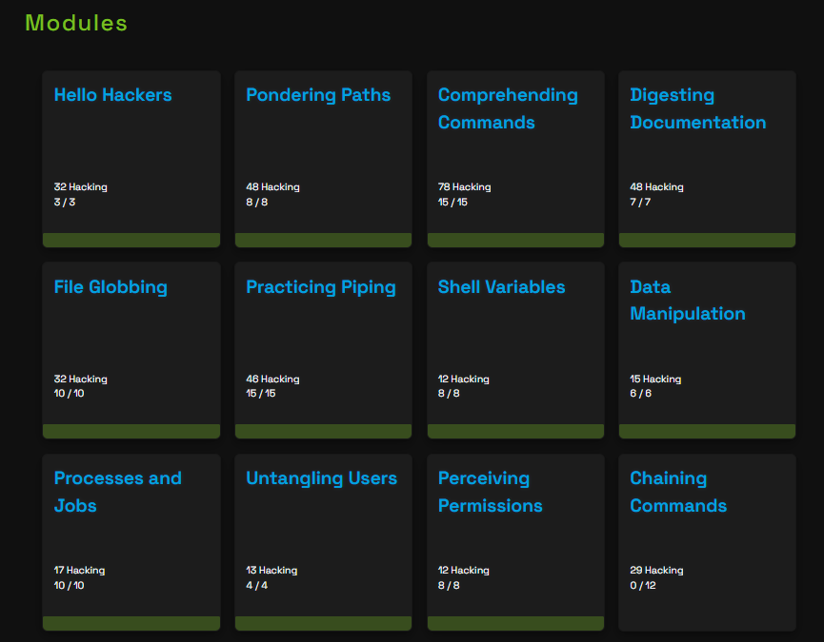
Figura 1. Modulele obligatorii și recomandate completate (3/3 – 8/8).
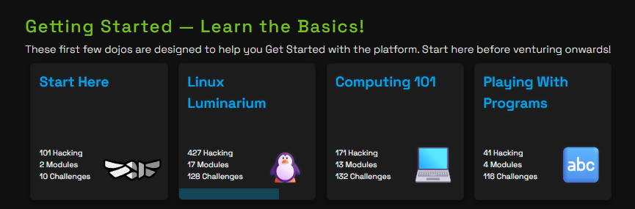
Figura 2. Progresul general afișat de dojo-ul Linux Luminarium.

